## DNA遗传变异 & PCR

**期初调研 启动子**

9.科学家研究发现，TATA box是多数真核生物基因的一段 DNA序列，位于基因转录起始点上游，其碱基序列为TATAATAAT，RNA聚合酶与 TATA box牢固结合之后才能开始转录。下列相关叙述不正确的是

A.TATA box 被彻底水解后共得到 4 种小分子

B.TATA box上可能含有起始密码子

C.RNA 聚合酶与 TATA box 结合后才催化核糖核苷酸链的形成

D.该研究为人们主动"关闭"某个异常基因提供了思路

**期初调研 细胞培养**

11．若将处于G1期的胡萝卜愈伤组织细胞置于含3H标记的胸腺嘧啶脱氧核苷酸培养液中，培养至第二次分裂中期。下列叙述正确的是

A.每条染色体中的两条染色单体均含3H

B.每个DNA分子的两条脱氧核苷酸链均含3H

C.每个DNA分子中均只有一条脱氧核苷酸链含3H

D.每条染色体的两条染色单体均不含3H

**期初调研 DNA复制**

17.滚环复制是某些环状DNA分子的一种复制方式，新合成的链可沿环状模板链滚动而延伸，其过程如下图所示。下列相关叙述正确的是

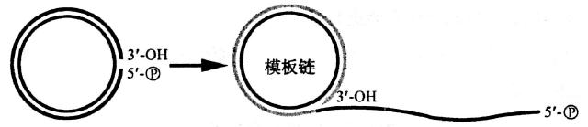

A.复制起始需要特异的核酸内切酶在起始点切开一条链

B.新链的合成通过碱基互补配对保证复制准确性

C.复制在3'-OH端开始以模板链为引物向前延伸

D.滚环复制最终仅产生单链的子代DNA